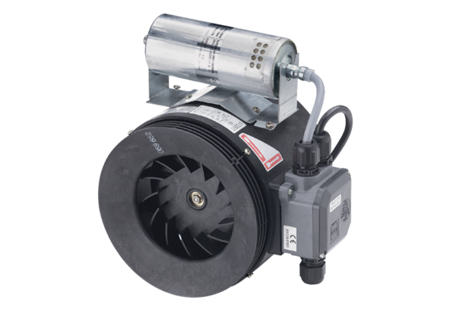Poluradijalni cijevni ventilator ERM 22 Ex t/60 HzJedinica za pakiranje: 1 komAsortiman: C
Broj artikla: 0080.0377Proizvođač: MAICO

